质量分级及“领跑者”评价要求
高纯二氧化锗
编制说明

（送审稿）

质量分级及“领跑者”评价要求
高纯二氧化锗
主编单位:昆明冶金研究院有限公司
2024年9月
- 工作简况

（一）任务来源

根据中国有色金属工业协会《关于下达2023年第三批协会标准制修订计划的通知》〔中色协科字[2023]72号〕下达的协会标准制定的任务。《质量分级及“领跑者”评价要求 高纯二氧化锗》，计划编号为2023-035-T/CHIA，项目完成年限为2024年，技术归口单位为全国有色金属标准化技术委员会，由昆明冶金研究院有限公司、云南驰宏国际锗业有限公司、云南临沧鑫圆锗业股份有限公司、江苏宁达环保股份有限公司、广东先导半导体材料有限公司、朝阳金美镓业有限公司负责起草。

（二）主要参加单位和工作成员及其所作的工作
2.1主要参加单位情况
昆明冶金研究院创建于1953年，是国家高新技术企业、云南省创新型试点企业，是国家级企业技术中心——云南冶金集团股份有限公司技术中心的核心研发机构，是云南省选冶新技术重点实验室、国家博士后科研工作站、国家科技部国际合作基地的依托单位，同时也是云南省湿法冶金工程技术研究中心、云南省铝电解节能减排工程技术研究中心、云南省铅冶金工程技术研究中心、云南省锰系列产品工程技术研究中心及云南省多晶硅产业化关键技术工程研究中心的主要依托单位，拥有云南省锗钛系列高新技术产品的技术开发创新团队、云南省铝电解冶金新技术创新团队、云南省加压湿法冶金技术应用研究创新团队、昆明市低成本多晶硅技术创新团队和昆明市钛及钛产品开发科技创新团队。
公司一直致力于有色金属化学分析方法的标准研制工作，负责主起草及参与工业硅、铝及铝合金、粗锌、铜精矿、铅精矿、锌精矿等百余项国家及行业标准，已发布实施的有七十余项，国际标准2项。先后获得“全国有色金属技术标准优秀奖”三等奖3项、二等奖1项；《火试金法测定金银分析方法的应用》获得《中国黄金协会一线职工科技成果奖》二等奖、昆明冶金研究院科技进步一等奖。
《质量分级及“领跑者”评价要求 高纯二氧化锗》标准主编单位昆明冶金研究院有限公司在标准的编制过程中积极主动收集国内外的产品标准，制定标准讨论初稿。在标准完善过程中，积极调动编制组成员单位收集产品各项数据，组织进行各项验证试验，带领编制组成员单位认真细致修改标准文本，征求修改意见，最终带领编制组完成标准的编制工作。
云南驰宏国际锗业有限公司、云南临沧鑫圆锗业股份有限公司、江苏宁达环保股份有限公司、广东先导半导体材料有限公司、朝阳金美镓业有限公司积极参加编制组各次工作会议和编制组的各项调研活动，积极配合主编单位多次参加对标准的文稿进行认真的讨论和审议，提出大量有益的意见和建议，在编制组中发挥了积极的作用。
2.2 主要工作成员所负责的工作情况
为了更好完成该标准的起草任务，成立了标准编制工作组，编制组主要起草单位及工作职责见表1。
表1 编制组主要起草单位及工作职责
起草人 | 工作职责
昆明冶金研究院有限公司 | 主起草，负责标准的工作指导，协调联系标准编制组成员，收集国内外高纯二氧化锗产品标准，负责统筹评价要求标准制订的全过程，汇总调研数据，并进行数据处理，在标准完善过程中，调动编制组成员单位收集各项数据，组织进行各项项目验证，带领编制组成员单位认真细致修改标准文本及编制说明，并进行广泛的意见征集，负责在标准预审会、审定会上进行项目介绍与答辩，最终形成报批稿。
云南驰宏国际锗业有限公司、云南临沧鑫圆锗业股份有限公司、江苏宁达环保股份有限公司、广东先导半导体材料有限公司、朝阳金美镓业有限公司 | 参与单位，负责高纯二氧化锗产品相关指标参数的收集与提供，负责标准指标体系及等级划分的探讨，产品检测数据的汇总与整理。
（三）主要工作过程
1、2022年10月，昆明冶金研究院有限公司参加了中国铝业集团有限公司“领跑者”标准项目布置会。会议采取网络视频会的方式召开，由中铝集团科技创新部、中铝股份、中国铜业、中铝高端制造、郑州研究院、中铝材料院等多家单位的技术标准工作主要负责人及项目负责人参与。会议主要讨论了针对中铝集团现有产业链及前沿产品，制订企业标准“领跑者”评价要求的必须性和迫切性。我国是锗资源储量和消费大国, 依托云南省有色金属资源优势，结合全国锗产业强大的战略地位和技术力量，云南驰宏锌锗股份有限公司建立了相对完善的产业链,其下属企业云南驰宏国际锗业有限公司，锗产品产量和质量居全国首位，是全国最大的锗生产基地和出口基地，锗产量约占世界产量的10%。高纯二氧化锗是制造其他锗产品的基础材料,它的纯度直接影响光纤四氯化锗和区熔锗锭的品质,因此针对产品建立一套质量分级及“领跑者”评价要求,规范高纯二氧化锗的产品质量,并对其中杂质含量进行准确分析及评判定级，具有十分重要的意义。会上落实了由昆明冶金研究院主要负责，云南驰宏国际锗业有限公司、云南临沧鑫圆锗业股份有限公司参与的高纯二氧化锗“领跑者”评价要求标准编制任务，并积极的向全国有色金属标准化技术委员会进行“领跑者”评价要求标准的立项申报。预研阶段昆明冶金研究院有限公司等主要起草单位组成标准编制组，召开标准内部推动会，对标准编制方案，框架进行讨论，启动《质量分级及“领跑者”评价要求 高纯二氧化锗》标准研究工作。
2、立项阶段
2023年2月，在江苏省徐州市召开的2022年度全国半导体设备和材料标准化技术委员会材料分技术委员会年会上，针对2023年度半导体和稀材国家标准、行业标准和协会标准制修订项目进行了论证。昆明冶金研究院有限公司向材料分标委全体委员提交了《质量分级及“领跑者”评价要求 高纯二氧化锗》协会标准项目建议书、标准草案及标准立项论证报告等材料，由秘书处组织委员进行讨论，会议论证结论为通过，同意将《质量分级及“领跑者”评价要求 高纯二氧化锗》标准作为协会标准立项。
2023年8月，根据中国有色金属工业协会下发的《关于下达2023年第三批协会标准制修订计划的通知》〔中色协科字[2023]72号〕。中国有色金属工业协会和中国有色金属学会下达了制定《质量分级及“领跑者”评价要求 高纯二氧化锗》协会标准的任务。计划编号为2023-035-T/CHIA，项目完成年限为2024年。
3、起草阶段
内部讨论会：从该标准起草项目申报开始，昆明冶金研究院就组建了T/CNIA XXXX-20XX《质量分级及“领跑者”评价要求 高纯二氧化锗》起草项目组，项目组由长期负责标准制修订的教授级高工担任组长，高级工程师、工程师及硕士担任组员。2023年1月，项目组在云南省昆明市组织召开专题会议，对负责起草制订的T/CNIA XXXX-20XX《质量分级及“领跑者”评价要求 高纯二氧化锗》标准项目进行了讨论，对高纯二氧化锗评价指标体系、指标分类、评价方法及等级划分等部分进行了详细的讨论，基本达成了统一。
初步调研阶段：主起草单位对云南驰宏国际锗业有限公司、云南临沧鑫圆锗业股份有限公司、江苏宁达环保股份有限公司、广东先导半导体材料有限公司进行现场和网络调研。分别对评价要求中的基础指标、核心指标和创新性指标确定进行了商议，确定按照标准评价指标体系框架设置各级指标。最终确定基础指标为：外观、粒度、松装密度；核心指标为：杂质化学成分、氯含量、挥发分、水分；创新指标为：电学性能。分别汇总四家高纯二氧化锗产品杂质成分含量、氯含量、挥发分、水分检测数据。确定评价要求标准中核心指标的先进（五星级）、平均（四星级）和基准（三星级）水平。最终确定以20%的产品能达到要求，确定为先进（五星级）指标水平；20%~50%的产品能达到要求，确定为平均（四星级）指标水平；产品达标满足GB∕T 11069-2017要求，确定为基准水平。部分调研数据如下：
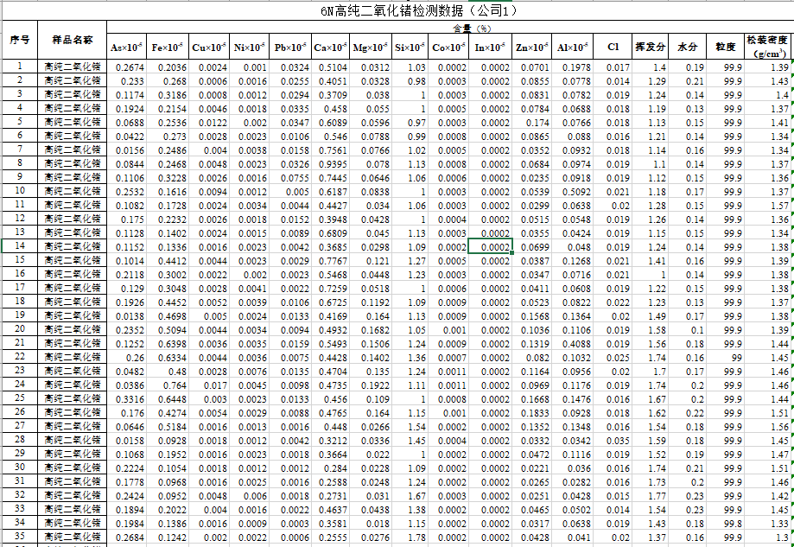

4、征求意见阶段
4.1 企业标准领跑者工作委员会专家预审会
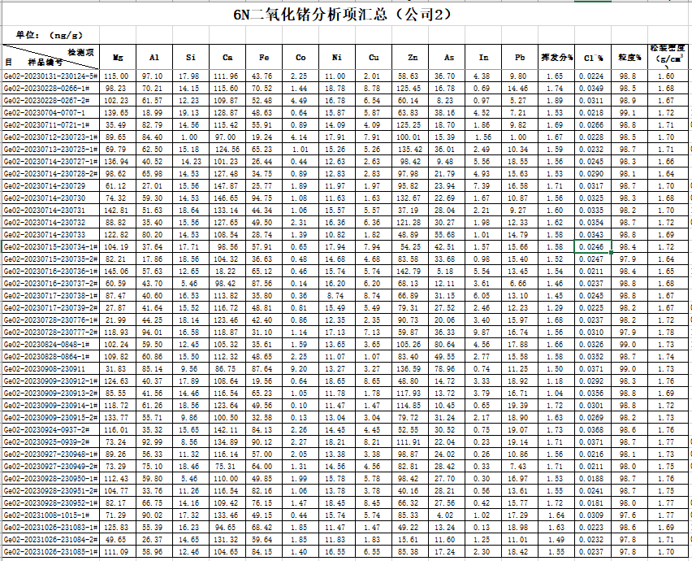

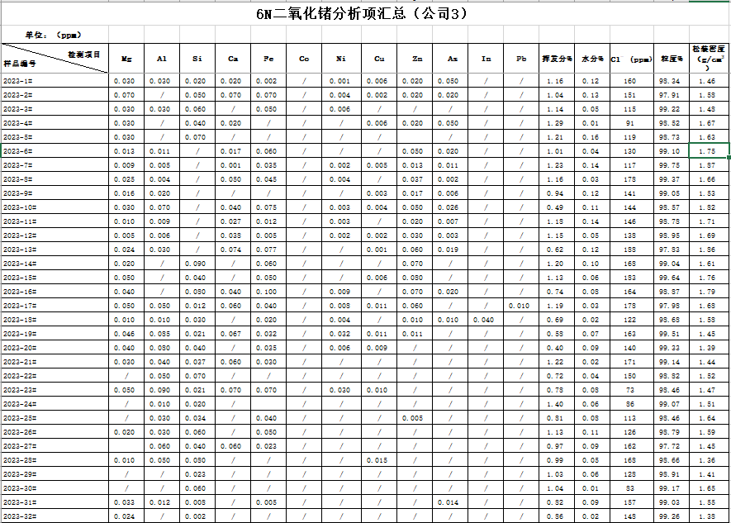

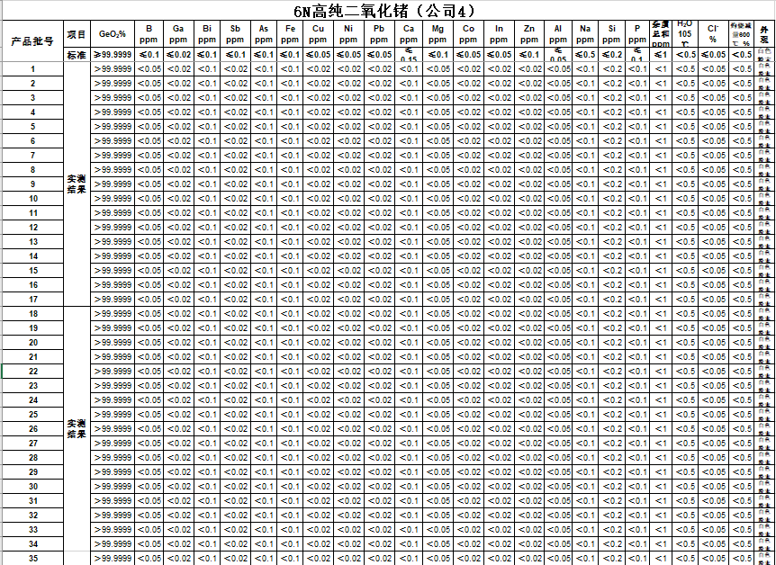

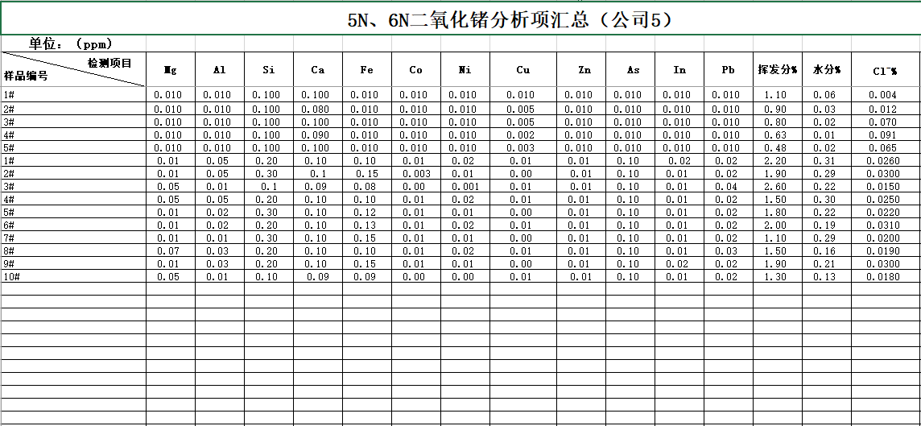

2023年11月14日，中国铝业集团有限公司科技创新部在北京市中铝大厦组织企业标准领跑者工作委员会相关专家对《质量分级及“领跑者”评价要求 高纯二氧化锗》团体标准项目进行专家预审，会议由企业标准领跑者工作委员会、中国技术经济学会标准化委员会、企业标准领跑者工作办公室、中国科学院工程研究所、全国有色金属标准化技术委员会的相关领导、专家及昆明冶金研究院有限公司的项目负责人代表参会。经过与会专家讨论，形成会议纪要如下：
（1）按照T/CAS 700—2023、T/CSTE 0321-2023《质量分级及“领跑者”评价标准编制通则》的规定编写，进一步完善框架和内容；
（2）规范封面和全文格式，按照团体标准格式要求修改；
（3）表1中指标来源只需写标准号，不用写到条款号；指标要求要注明指标具体参数的限值。
（4）表2中对于多项核心指标判定，满足条件修改为“均不低于基准水平要求”、“均不低于平均水平要求、“均不低于先进水平要求”。
4.2 标准讨论会
2024年3月6日~3月7日，由全国半导体材料标准化分技术委员会在江苏省南京市组织召开了标准工作会议，会议对昆明冶金研究院有限公司负责起草的协会标准《质量分级及“领跑者”评价要求 高纯二氧化锗》讨论稿进行了讨论。会上，各位专家代表对《质量分级及“领跑者”评价要求 高纯二氧化锗》讨论稿提出了修改意见，编制组根据专家意见及征集的意见，对标准稿及其编制说明进行了修改，形成了征求意见稿，具体修改意见如下：
（1）条款2规范性引用文件中，从小到大，按照国标号顺序排列各项引用标准。T/CSTE 0421 质量分级及“领跑者”标识，在“标识”前加上“产品”。
（2）条款4.1.3基本要求中：“建立并运行相应质量、环境和职业健康安全”后加上“管理体系”。
（3）条款4~5，调整文本整体框架：4为“基本要求”；5为“评价指标及要求”；5.1为“评价指标分类”；5.2为：“评价指标要求”；5.3为“评价指标体系框架”；6为“评价方法及登记划分”并完善相应内容。
（4）条款4.2 评价指标中，创新性指标：电学性能不是高纯二氧化锗产品的可检测指标，建议改为：超低含量氯、超细粒度、纯度等其他技术要求。根据产品实际应用要求，水分是否需要作为核心指标设定细分等级。
（5）条款4.3评价指标体系框架中：表1“GeO2-06、GeO2-05”中“2”改为右下标。
4.3 征求意见阶段
2024年5月，高纯二氧化锗“领跑者”标准编制小组通过邮件、电话、微信等广泛向高纯二氧化锗生产厂商，方法参与验证单位发送标准征求意见稿征求意见。发送征求意见稿的单位有：云南驰宏国际锗业有限公司、云南临沧鑫圆锗业股份有限公司、江苏宁达环保股份有限公司、广东先导半导体材料有限公司、朝阳金美镓业有限公司、云南东昌金属加工有限公司、昆明云锗高新技术有限公司。发送“征求意见稿”的单位数：7个，收到“征求意见稿”后，回函的单位数：7 个，收到“征求意见稿”后，回函并有建议或意见的单位数：3个。根据征求意见稿的回函情况，针对各家反馈的意见情况，经编制组讨论研究，提出具体修改意见及采纳情况，编制了《标准征求意见汇总处理表》。详见表2。
表2 标准征求意见汇总处理表
序号 | 标准章条编号 | 意见内容 | 提出单位 | 处理意见 | 备注
1 | 5.2 | 评价指标要求中“消费者关注的相关创新性指标”更改为“客户关注的相关创新性指标” | 云南驰宏国际锗业有限公司 | 采纳
2 | 5.3 | 表1中优质水平和达标水平的氯含量从“0.016＜ωCl≤0.022，0.022＜ωCl≤0.05”更改为“0.016＜ωCl≤0.025，0.025＜ωCl≤0.05” | 云南驰宏国际锗业有限公司 | 采纳
3 | 5.3 | 表1中优质水平和达标水平的（GeO2-06）挥发分含量从“1.0＜ωv≤1.3，1.3＜ωv≤2.0”更改为“1.0＜ωv≤1.5，1.5＜ωv≤2.0” | 云南驰宏国际锗业有限公司 | 采纳
4 | 5.3 | 表1中优质水平和达标水平的水分含量从“0.1＜ωH2O≤0.2，0.2＜ωH2O≤0.5”更改为“0.1＜ωH2O≤0.3，0.3＜ωH2O≤0.5” | 云南驰宏国际锗业有限公司 | 采纳
5 | 5.3 | 表1中判定依据删除标准年代号 | 云南临沧鑫圆锗业股份有限公司 | 采纳
6 | 5.3 | 表1中“领跑者”水平（5星级）水平要求过高 | 广东先导半导体材料有限公司 | 部分采纳 | 预审会上专家讨论
7 |  | 无意见 | 江苏宁达环保股份有限公司
8 |  | 无意见 | 朝阳金美镓业有限公司
9 |  | 无意见 | 云南东昌金属加工有限公司
10 |  | 无意见 | 昆明云锗高新技术有限公司
4.4 标准预审会
2024年6月5日，由全国半导体材料标准化分技术委员会在湖北省武汉市组织召开了标准工作会议，会议对昆明冶金研究院有限公司负责起草的协会标准《质量分级及“领跑者”评价要求 高纯二氧化锗》征求意见稿进行了预审。会上，各位专家代表对《质量分级及“领跑者”评价要求 高纯二氧化锗》征求意见稿提出了修改意见，编制组根据专家意见及征集的意见，对标准稿及其编制说明进行了修改，形成了送审稿，具体修改意见如下：
（1）前言中，标准年代号前的短横线，改为长横线，并规范全文其他标准号书写。
（2）范围中， “质量分级及企业标准水平”，修改为“质量分级及企业标准化水平”。
（3）规范性引用文件中，删除未引用的“GB/T 26074 锗单晶电阻率直流四探针测量方法”。
（4）基本要求4.4中，“高纯二氧化锗领跑者标准”，领跑者加上双引号。并更改全文对应位置，进行统一。
（5）评价指标及要求 5.1~5.3中，每段开头缩进两格。
（6）5.3 评价指标体系框架 表1中，引用检测方法标准中删除年代号，并与2.规范性引用文件进行统一；创新性指标删除粒度10μm的指标要求。
（7）6.2~6.3中，引用标准“T/CSTE 0421”加上年代号为“T/CSTE 0421-2023”，并与2.规范性引用文件进行统一。
（8）表2中，满足条件中“均不低于”的描述，修改为“均达到”。
（9）额外增加并征集至少两家征求意见，并汇总到编制说明中。
5、审查阶段
6、报批阶段

二、 标准编制原则
l 、标准的制定与国家政策法规相一致。
2、标准格式、结构和内容严格按GB/T 1.1给出的规则起草。
3、本着促进技术进步、提高产品质量、反映市场需求、扩大对外贸易、 促进经济发展的原则，在充分调研和验证的基础上，确定了相关指标的技术要求和试验方法，保证标准的科学性和指导性。

三、标准主要内容的确定及主要试验和验证情况分析
3.1标准主要内容的确定
范围：规定了高纯二氧化锗“领跑者”标准评价的评价指标体系、评价方法及等级划分。主要技术内容：包括基本要求、评价指标体系、指标测试方法以及评价方法及等级划分，其中：
基本要求：依据 T/CAQP015-2020 T/ESF 0001-2020《“领跑者” 标准编制通则》给出的规定，提出高纯二氧化锗应符合明示执行标准及强制性国家标准的要求，生产企业应满足建立并运行质量、环境、职业健康安全和能源管理体系、诚信、安全等相关要求。
评价指标分类及指标体系框架：依据 T/CAQP 015-2020 T/ESF 0001-2020《“领跑者” 标准编制通则》给出的规定，对高纯二氧化锗的基础指标、核心指标和创新性指标开展研究并确定。基础属于产品应满足的基础性指标，满足产品对应的国家和行业标准即可，无拔高性要求。核心指标选取所针对的产品或服务涉及的相关国家和行业标准中规定体现产品性能和功能，可量化的指标， 划分为五、四、三星级。五星级（先进）指标水平以当前国内前20％的主流企业达到的水平为取值依据 ；四星级（平均）指标水平以当前国内前20%-50％的主流企业达到的水平为取值依据；三星级（基准）指标水平以产品国家标准和相关标准的指标要求为依据取值。创新性指标根据产品特点、行业和市场需要所提出的消费升级、质量提升亟需或相关方关注的，选取相关国家标准或行业标准中未提及的或应重点强调的能反映产品性能和功能的指标。
评价方法及等级划分：评价结果划分为一级、二级和三级。规定达到三级要求及以上的企业标准，并按照有关要求进行自我声明公开后，可进入高纯二氧化锗企业标准排行榜。达到一级要求的企业标准，并按照有关要求进行自我声明公开后，其标准和符合标准的产品可以进入预焙阳极企业标准“领跑者”候选名单。

四、标准中涉及专利情况
本标准不涉及专利问题。

五、预期达到的社会效益等情况
（一）项目的必要性简述
（1）立项背景及目的
2017 年 9 月，《中共中央国务院关于开展质量提升行动的指导意见》提出实施企业标准“领跑者”制度。2018年 6 月，市场监管总局等八个部门联合印发了《关于实施企业标准“领跑者”制度的意见》，确立并启动实施企业标准“领跑者”制度工作。2021 年，中共中央、国务院印发《国家标准化发展纲要》，明确要求实施企业标准“领跑者”制度。中办、国办还印发《建设高标准市场体系行动方案》等文件，部署推动企标“领跑者”制度实施工作项目必要性。2022 年 6 月，市场监管总局发布《2022 年度实施企业标准“领跑者”重点领域》的公告，重点领域增至 240 项。其中有色金属冶炼和压延加工业作为第72~74项重点内容，被列入重点名单之内。
制订企业标准“领跑者”评价要求工作是围绕在国家平台公开的标准开展的，以此引导更多的企业能够在国家平台公开标准，降低了将来不同渠道公开标准的协调管理的难度。由专业第三方机构作为企业标准比对评估和“领跑者”名单发布的主体，既实现了企业标准公开的事后监督，也提高了相关机构在开展标准评价和咨询方面的经验与能力。依据质量分级及“领跑者”评价要求中的明确的功能或性能指标，将企业自我声明公开的企业标准中的各项指标进行先进性评估，并定期形成和发布单指标的企业标准排行榜和综合性多指标的企业标准“领跑者”名单。发布后的企业标准“领跑者”名单可进行动态调整，以保证“领跑者”不是“一时领先”而是“一直领先”。通过这种机制设置，激励着企业不断提高其企业标准水平，最终伴随行业标准水平的整体提升，推动产品和服务质量的不断提升。
（2） 立项必要性及意义
我国是锗资源储量和消费大国, 依托云南省有色金属资源优势，结合全国锗产业强大的战略地位和技术力量，云南锗资源企业建立了相对完善的产业链,从锗精矿、四氯化锗、二氧化锗、有机锗、还原锗锭、区熔锗锭到锗单晶和锗单晶片等都有生产。云南驰宏国际锗业有限公司，锗产品产量和质量居全国首位，是全国最大的锗生产基地和出口基地，锗产量约占世界产量的10%。
高纯二氧化锗是制造其他锗产品的基础材料,可用于生产光纤四氯化锗和区熔锗锭。光纤四氯化锗可用于制作光学器件和光导纤维;区熔锗锭可作为锗单晶的原料生产锗单晶片,用于制造红外光学材料、热成像仪、红外探测器等。高纯二氧化锗的纯度直接影响光纤四氯化锗和区熔锗锭的品质,因此,规范高纯二氧化锗的产品质量，并对其中杂质含量进行准确分析及评判定级，具有十分重要的意义。
高纯二氧化锗的质量对其下游产品的质量影响很大,应针对产品建立一套质量分级及“领跑者”评价要求，加强对高纯二氧化锗理化性质、结构、成分等的检测判定，挖掘产品性能优势，努力发现锗材料的新效应,新现象,并改进材料质量,加快产业链升级，加快高端产品的研发。同时，大力开展高纯二氧化锗中杂质的测定方法研究,提高检测的灵敏度和准确度。在现有标准的基础上,进一步完善标准体系,助力产业发展。
六、采用国际标准和国外先进标准情况
无

七、与现行相关法律、法规、规章、及相关标准，特别是强制性国家标准的协调配套情况。
本标准属于有色金属标准体系。本标准完全符合国家法律、法规的有关的要求；在技术要求、试验方法等方面与国内相关标准协调一致；标准的格式和表达方式等方面完全执行了现行的国家标准和有关法规，符合GB/T 1.1的有关要求。

八、重大分歧意见的处理经过和依据
本标准无重大分歧意见。

九、标准性质的建议说明
根据标准化法和有关规定，建议该标准为推荐性协会标准。

十、贯彻标准的要求和措施建议
1、组织措施：建议相关部门组织贯彻本标准的实施，采取有效措施向预焙阳极的生产单位、使用单位以及有关的检测机构宣贯本标准。建议本标准尽快发布，各相关单位及科研院所尽快开始执行本标准。建议由轻金属标准化委员会组织贯彻本标准的相关活动，利用各种条件，如工作组活动、标委会管理及活动、标准化技术期刊刊登、相关官网上发布等。
2、技术措施：通过专家培训、技术交流等措施进行宣贯执行。对于标准使用过程中容易出现的疑问，起草单位有义务进行必要的解释。
3.过渡办法：建议本标准批准发布12个月后实施。

十一、废止现行相关标准的建议
无

十二、其他应予以说明的事项
无。
《质量分级及“领跑者”评价要求》编制组
2024年5月

